Дума городского округа
муниципального образования
«город Саянск»

VII созыв

РЕШЕНИЕ

От | 30.10.2017 | № | 70-67-17-13 |  | ⎡ |  | ⎤
г.Саянск

⎡ | ⎤ | ⎡ | Об отчете мэра городского округа муниципального образования «город Саянск» по итогам работы за 2016 год и 6 месяцев 2017 года | ⎤

Заслушав отчет мэра городского округа муниципального образования «город Саянск» по итогам работы за 2016 год и 6 месяцев 2017 года, руководствуясь ч. 11.1 ст. 35, ч. 5.6. ст. 36 Федерального закона от 06.10.2003 № 131-ФЗ "Об общих принципах организации местного самоуправления в Российской Федерации", ч.4. ст.21, ч.3.1. ст.30 Устава муниципального образования «город Саянск», Дума городского округа муниципального образования «город Саянск» VII созыва

РЕШИЛА:

- Отчет мэра городского округа муниципального образования «город Саянск» по итогам работы за 2016 год и 6 месяцев 2017 года утвердить.
- Признать деятельность мэра городского округа муниципального образования «город Саянск» за 2016 год и 6 месяцев 2017 года удовлетворительной.
- Настоящее решение опубликовать в газете «Саянские зори» и разместить на официальном сайте Думы городского округа муниципального образования «город Саянск» в информационно-телекоммуникационной сети «Интернет»- http://www.dumasayansk.ru.
- Настоящее решение вступает в силу со дня его подписания.

Председатель Думы городского
округа муниципального образования Ю.С. Перков
«город Саянск»
Отчет мэра городского округа
муниципального образования «город Саянск»
по итогам работы за 2016 год и 6 месяцев 2017 года

Демография и трудовые ресурсы

Численность населения Саянска на 1 января 2017 года составила, по данным органов статистики – 38,897 тыс. человек, фактически – около 41 тыс. человек. Это 1,61 % жителей Иркутской области. Доля женщин в общей численности населения города составляет 54 %, доля мужчин – 46 %, на 1000 мужчин приходится 1174 женщины. Средний возраст жителей составляет около 36 лет.
Число родившихся в 2016 году составило 517 человек, отмечается снижение к уровню 2015 – на 52 человека. Общий коэффициент рождаемости составил 13,3 родившихся на 1000 человек населения. Общий показатель смертности по городу в 2016 году по сравнению с 2015 годом увеличился - на 35 человек и составил 569 человек. Превышение числа умерших над числом родившихся составило – 52 человека.
За январь-июнь 2017 года в городе Саянске родилось 209 человек, умерло 235 человек. Наблюдается естественная убыль населения на 26 человек.
Значительное влияние на демографию населения оказывают миграционные процессы, а именно отток трудоспособного населения. На 1 января 2017 года число жителей трудоспособного возраста составило 20,36 тыс. человек (около 52 % от общей численности населения). На начало 2017 на 1000 человек трудоспособного возраста приходилось 916 жителей нетрудоспособного возраста, из них 420 - дети и подростки до 16 лет и 496 - жители старших возрастов. Занятых в экономике – 16,22 тыс. человек.
В результате превышения числа выбывших над числом прибывших в 2016 году отмечена миграционная убыль населения, которая составила 16 человек. При этом следует отметить, что в 2015 г. отмечался миграционный приток населения на 34 человека впервые с 2007 г.
Около 28 % из числа работающих трудятся в организациях промышленности и энергетики, 15% - в сфере торговли, 14% - в учреждениях здравоохранения и в сфере предоставления социальных услуг, около 10% - в учреждениях образования, более 8% - в сельском хозяйстве, 5% - в строительстве и 20% - в прочих сферах экономической деятельности.

Уровень безработицы
В течение 2016 года ситуация на рынке труда оставалась стабильной. На 1 января 2017 года количество зарегистрированных безработных составило 296 человек, из них 160 женщин, что составило 54 %. Уровень безработицы составил 1,4 % и сохранился на уровне 2015 года.
По состоянию на 01.07.2017 уровень безработицы 0,78 %, количество безработных граждан 163 человека.
Доходы населения

В 2016 году фонд начисленной заработной платы работников составил 4 513,4 млн. руб., увеличение к уровню 2015 г. на 0,8 %.
Среднемесячная заработная плата работников, занятых в экономике города за 2016 год составила 28,2 тыс. рублей, по области средняя заработная плата - около 36,5 тыс. По оценке за 6 месяцев 2017 года заработная плата в организациях города сохранилась на уровне 2016 года.
В связи с реализацией «майских» Указов Президента Российской Федерации произошло увеличение средней заработной платы в бюджетной сфере. По состоянию на 01.07.2017 заработная плата педагогов школ составила 31 тыс. рублей, педагогов в дошкольных учреждениях, педагогов дополнительного образования около 30 тыс. рублей. Средняя зарплата работников учреждений культуры составила 25,9 тыс. рублей.
Необходимо отметить, что задолженность по выплате заработной платы по данным органов статистики в действующих организациях города отсутствует.
В организациях города заключено 47 коллективных договоров. Охвачено действием коллективных договоров 70,5 % от среднесписочной численности работающих в организациях города. Продолжает действовать городское трехстороннее соглашение в сфере образования.

Бюджет

Доходы местного бюджета формируются в соответствии с нормативами, установленными Бюджетным кодексом РФ и законом Иркутской области «О межбюджетных трансфертах и нормативах отчислений доходов в местные бюджеты». С 01.01.2017 года в соответствии с изменениями, внесенными в областной закон «О межбюджетных трансфертах и нормативах отчислений доходов в местные бюджеты» в местный бюджет зачисляется налог, взимаемый в связи с применением упрощенной системы налогообложения, по нормативу 30%, остальные платежи зачисляются по нормативам, действующим в 2016 году.
Поступление доходов за последние 3 года характеризуется следующими данными:
Тыс.руб
Источники доходов | Факт 2014г | Факт 2015г | Факт 2016г | Темп роста  2016г к 2015г | Факт 7 месяцев 2016г | Факт 7 месяцев  2017г | Темп  роста
Налоговые доходы | 233052 | 239765 | 246166 | 102,7 | 125249 | 138852 | 110,9
Неналоговые доходы | 34603 | 56383 | 93414 | 165,7 | 52258 | 59177 | 113,2
Межбюджетные трансферты из областного бюджета | 490665 | 568010 | 796057 | 140,1 | 354403 | 378759 | 106,9
в т.ч. финансовая помощь | 63458 | 68828 | 140799 | 204,6 | 33480 | 54563 | 163
Безвозмездные поступления от юридических и физических лиц |  | 803 | 1397 | 174 | 1317 | 149 | 11,3
Всего доходов | 757916 | 864339 | 1136966 | 131,6 | 533183 | 576393 | 108,1

Таким образом, несмотря на продолжающийся экономический кризис, ежегодно отмечается рост всех групп доходов, поступающих в местный бюджет. Эта тенденция сохраняется и в 2017году, в частности общий рост доходов местного бюджета за 7 месяцев составил 43210тыс.руб или 8%, в том числе:
- налоговых доходов на 13603 тыс. руб. или на 10,9 %;
- неналоговые доходы на 6919 тыс. руб. или на 13,2 %;
- безвозмездных поступлений из областного бюджета на 24356 тыс. руб. или на 6,9 %.
Начиная с 2015 года местный бюджет формируется на основе программно-целевого принципа, что позволяет повысить эффективность бюджетных расходов и ответственность кураторов программ за достижение целевых показателей и повышение качества оказываемых муниципальных услуг. Впервые в 2016году параметры местного бюджета по доходам и расходам превысили 1 млрд руб., эта тенденция сохраняется и в текущем финансовом году.
Значительно увеличен объем финансовой помощи из областного бюджета, которая по итогам 2016года превысила предыдущий год более, чем в 2 раза, а за 7 месяцев текущего года составила 54563тыс. руб., что на 63% или на 21083тыс.руб больше аналогичного периода 2016года. По итогам корректировок областного и местного бюджета в 1 полугодии, финансовая помощь в 2017году составит 101816 тыс. руб, ожидается ее рост в октябре 2017 года.
По видам доходов наблюдается рост таких крупных источников как налог на доходы физических лиц, налог на имущество физических лиц, доходы от использования и продажи муниципального имущества. Одновременно значительно снижено поступление земельного налога (на 6764тыс. руб. или 42%) из-за снижения кадастровой стоимости земельных участков ОАО «Саянскхимпласт», а также единого сельскохозяйственного налога (на 4738 тыс. руб или на 70%) из-за снижения налогооблагаемой базы ОАО «Саянский бройлер». Для восполнения выпадающих налоговых доходов администрацией приняты меры по увеличению неналоговых доходов, для чего усилена работа по взысканию задолженности за аренду муниципального имущества, контролю за целевым использованием земельных участков, выделенных под строительство, внесены изменения в план приватизации муниципального имущества, проводятся мероприятия в рамках муниципального финансового контроля и т.д.
В 2017 году за счет средств областного и местного бюджетов будет проведен капитальный ремонт гимназии № 1, ремонт бассейна «Золотая рыбка», здания «Мегаполис спорт», а также выполнены работы по обустройству городской среды и мест массового отдыха горожан, продолжаются работы по ремонту автомобильных дорог.
Значительный рост безвозмездных поступлений из областного бюджета в форме целевых трансфертов и финансовой помощи стал результатом активизации работы администрации города с Правительством Иркутской области, профильными министерствами и участием города в государственных программах Иркутской области.
Ежегодно город участвует в программе Иркутской области по реализации мероприятий, включенных в перечень «народных инициатив» на основании предложений жителей города, что позволило дополнительно провести работы по ремонту учреждений образований, ремонту дорог, обустройству пешеходных дорожек, уличного освещения, установке детских площадок во дворах и детских садах. В 2016 году целевая субсидия на эти цели составила 8196 тыс. руб., по плану на 2017 год 8116 тыс. руб.
Общий рост доходов позволил значительно увеличить расходную часть бюджета.
Так, расходы местного бюджета составляли:
2014 год 811440 тыс. руб.;
2015 год 882275 тыс. руб. или 108,7% к 2014году;
2016 год 1124062 тыс. руб. или 127,4% к 2015году
2017 год (план) 1053307 тыс. руб., который к концу года будет увеличен и составит не менее факта 2016 года.
За 7 месяцев 2017 года расходы составили 568308 тыс. руб., что на 47320 тыс. руб. или на 9% больше аналогичного периода 2016года.
Несмотря на нестабильную экономическую ситуацию, недостаточность собственной доходной базы, многочисленные изменения в нормативно правовой базе, приводящие к росту расходных обязательств города без соответствующих доходных источников, администрация обеспечила своевременную выплату заработной платы, страховых взносов, коммунальных услуг, нормативных публичных обязательств и социальных выплат, в полном объеме выполняются «майские» указы Президента. На финансирование расходов по устранению последствий пожара в жилом доме на Промбазе в 2017 году направлены средства резервного фонда в сумме 300 тыс. руб., а объем ранее утвержденного резервного фонда увеличен также на 300 тыс. руб. Кроме того, за счет собственных доходов местного бюджета оплачены работы по ремонту пострадавшего дома в сумме 4897 тыс. руб., а общий объем средств на указанные цели составит 11840 тыс.руб.
На протяжении всех последних лет местный бюджет остается социально ориентированным, поэтому на финансирование приоритетных расходов направляется свыше 80% всех доходов местного бюджета.
Начиная с 2015 года, администрацией проводится целенаправленная работа по снижению муниципального долга и погашению ранее полученных кредитов из областного бюджета. Так, муниципальный долг по состоянию на 01.01.2016 года составлял 132932 тыс. руб., на 01.01.2017 года 125332 тыс. руб, на 01.08.2017г. 120432 т. руб, т.е. за 2016 год муниципальный долг снизился на 6% и за 7 месяцев текущего года на 4%.
Для исполнения всех принятых на себя обязательств, администрацией разработан план мероприятий по оптимизации бюджетных расходов, повышению эффективности работы органов местного самоуправления, пополнению доходной базы, усилению внутреннего муниципального финансового и земельного контроля, который находится на постоянном контроле у мэра городского округа и в Правительстве Иркутской области.

Экономическое и социальное развитие

Сегодня город Саянск – современный, активно развивающийся город.
Саянск является моногородом, который был образован при предприятии химической промышленности АО «Саянскхимпласт», и городская экономика носит ярко выраженный индустриальный характер. Основной объем выручки (более 51%) формируется в промышленности, доля других отраслей: сельское хозяйство – 17%, строительство – 10%, торговля – 19%, прочие – 3%.

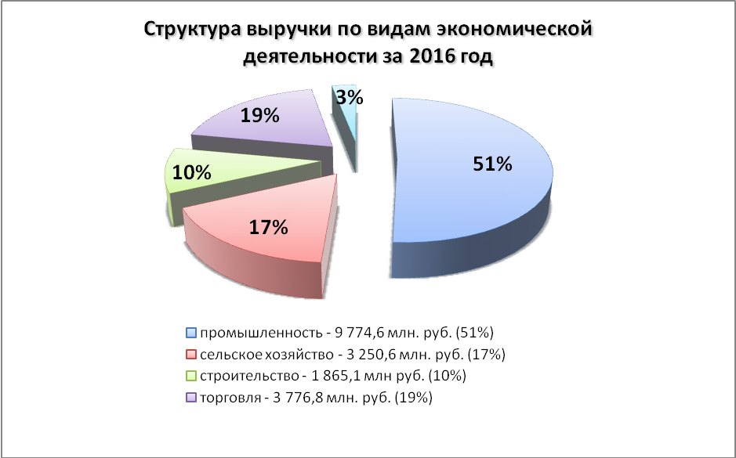

Выручка от реализации продукции (работ, услуг) по муниципальному образованию в денежном выражении за 2016 год составила19 340,1 млн. руб. или 85,9% к уровню 2015 года. Снижение выручки сложилось в основном за счет снижения объема реализации продукции, работ и услуг в обрабатывающем производстве на 23,9%..В 1 полугодии 2016 года в связи с аварией на установке АО «Ангарский завод полимеров» и прекращением поставок этилена для АО «Саянскхимпласт» на предприятии было остановлено производство каустической соды и ПВХ, с марта 2016 года около 3 тыс. работников предприятия были направлены в простой с сохранением 2/3 заработной платы. Данная ситуация негативно отразилась на социально-экономической обстановке в городе. С 1 июля 2016 года производственная деятельность на АО «Саянскхимпласт» возобновлена.
Несмотря на снижение общего объема выручки, ее рост в 2016 году прослеживается в отдельных отраслях экономики: в сельском хозяйстве – 101,7%, в оптовой и розничной торговле – 100,4% (к уровню 2015 года).

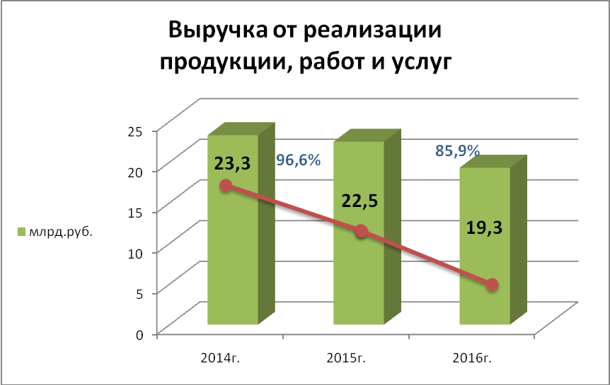

Выручка от реализации продукции (работ, услуг) по муниципальному образованию в денежном выражении по оценке 1 полугодия 2017 года составит 12086,3 млн. руб. или 158% к аналогичному периоду 2016 года. Рост произошел по отношению к аналогичному периоду 2016 года в сельском хозяйстве на 10,5%, в обрабатывающем производстве в 2,3 раза (в связи с ростом производства АО «Саянскхимпласт» после вынужденного простоя), в водоснабжении – на 17%, в торговле на 3,4%, в транспортировке и хранении на 12,5%, прочие – на 10,5%. Снижение выручки прогнозируется в обеспечении электрической энергией и паром на 2,7%, в строительстве на 2,4%.
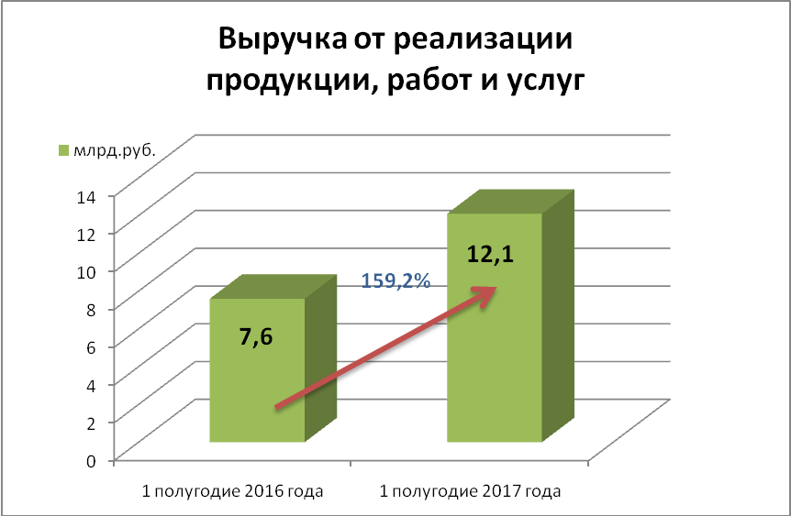

В денежном выражении объем промышленной продукции за 2016 год составил 9 714,3млн. руб. или 77,6% к 2015 году. Индекс физического объема промышленного производства составил – 72%. Уменьшение индекса промышленного производства обусловлено снижением выпуска основной продукции градообразующего предприятия – АО «Саянскхимпласт», в связи с недостатком основного вида сырья – этилена, поставляемого с завода полимеров ПАО «Роснефть»: ПВХ с 209,5 тыс. тн. (2015г.) до 146,8 тыс. тн. (2016г.) – снижение на 30,0%, соды каустической со 154,1 тыс. тн. (2015г.) до 112,5 тыс. тн. (2016г.) – снижение на 27%.

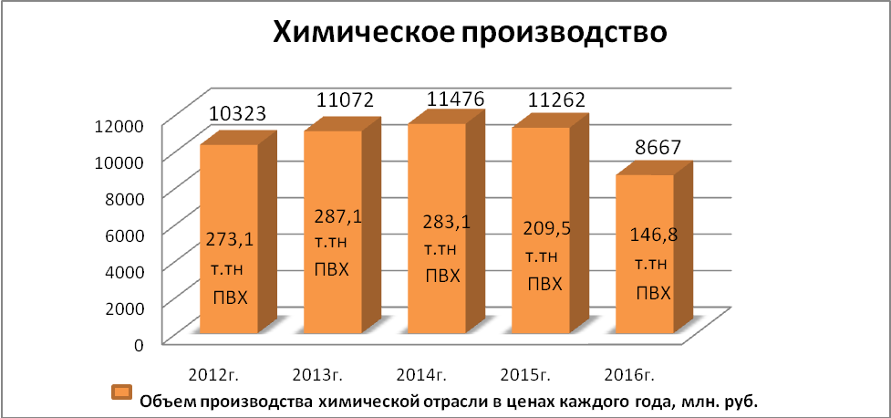

В денежном выражении объем промышленной продукции по оценке 1 полугодия 2017 года составит 7479,1 млн. руб., в 2,6 раза больше аналогичного периода 2016 года. Индекс физического объема промышленного производства составил – 142,3%. Происходящий рост объемов промышленного производства обусловлен ростом выпуска основной продукции градообразующего предприятия – АО «Саянскхимпласт»: ПВХ с 39,3 тыс. тн. (1 полугодие 2016 г.) до 136,5 тыс. тн. (1 полугодие 2017 г.) – рост в 3,5 раза, соды каустической с 25,5 тыс. тн. (1 полугодие 2016 г.) до 93,5 тыс. тн. (1 полугодие 2017 г.) – рост в 3,7 раза.
Доля АО «Саянскхимпласт» в экономике города:
- более 92 % объема промышленной продукции
- более 23 % от численности работающих по городу (без дочерних предприятий)
- более 17 % собственных доходов местного бюджета.

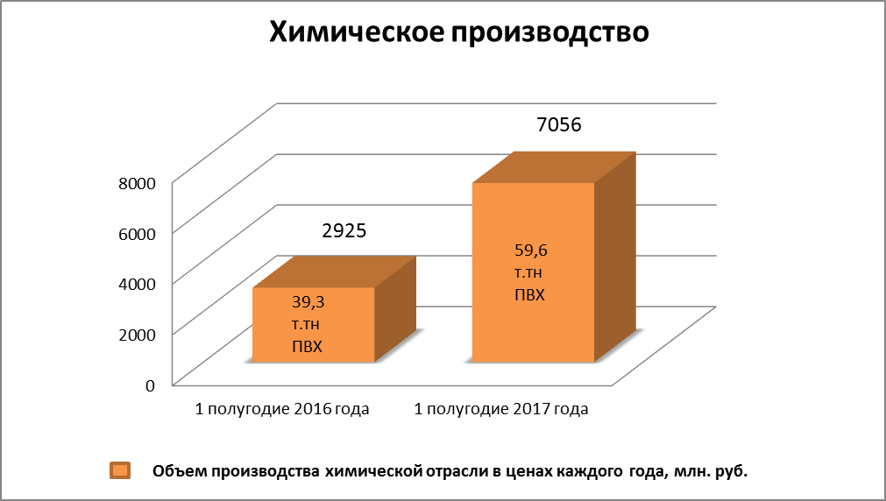

Стабильную позицию в экономике города занимает сельское хозяйство. Доля сельского хозяйства в общегородском объеме производства продукции, работ и услуг в 2016 году составляет – 17%. Объем отгруженной сельскохозяйственной продукции в денежном выражении в 2016 году достиг 2 746,8 млн. руб. или 101,7% к уровню 2015 года. Объем производства мяса птицы в живом весе на убой увеличился на 1%.

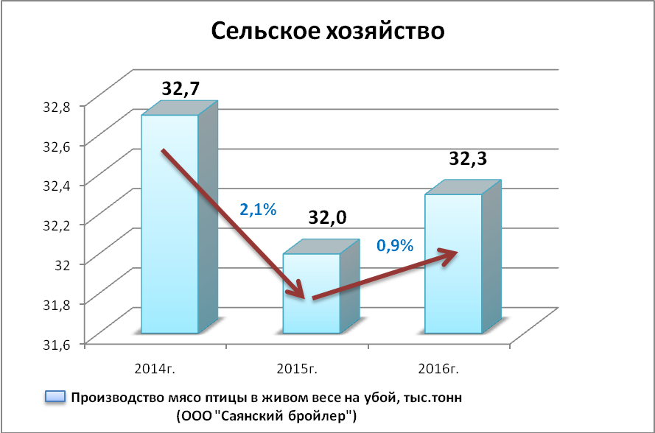

Сельскохозяйственная отрасль города представлена крупнейшим предприятием по производству мяса птицы в Иркутской области – ООО «Саянский бройлер».
Доля сельского хозяйства в общегородском объеме производства продукции, работ и услуг по оценке 1 полугодия 2017 года – 14,3%. Объем отгруженной продукции в денежном выражении по оценке 1 полугодия 2017 года достиг 1457,6 млн. руб. или 112,2% к аналогичному периоду 2016 года. Объем производства мяса птицы в живом весе на убой увеличился на 7,4%.

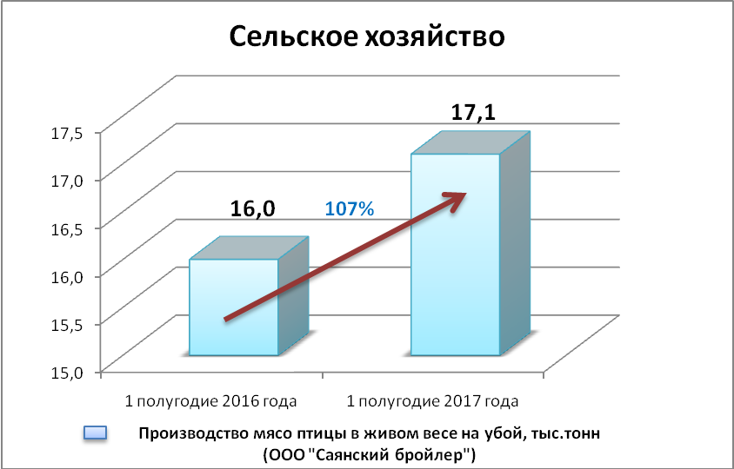

Оборот розничной торговли за 2016 год составил 3 856,6 млн. руб. Темп роста к 2015 году – 102,5 %. Индекс физического объема к 2015 году – 94,1%. Оборот розничной торговли в расчете на душу населения в 2016 году составил – 8 256,0 руб. (в 2015 году – 8 052,2 тыс. руб.).
По оценке 1 полугодия 2017 года оборот розничной торговли составит 2051,2 млн. руб. – 105,1% к аналогичному периоду 2016 года. Индекс физического объема– 100,2%. В расчете на душу населения оборот розничной торговли составит 8 789,1 рублей в месяц (в 1 полугодии 2016 года 8 359,7 руб./мес.).
По итогам 2016 года от хозяйственной деятельности организаций города получена прибыль в размере 415,5 млн рублей или 16% к уровню 2015 года.
По оценке 1 полугодия 2017 года от хозяйственной деятельности организаций города прибыль составила 769,4 млн. рублей (в 1 полугодии 2016 года финансовый результат предприятий был отрицательным).

Основным показателем, характеризующим перспективы развития экономики в будущем, является объем инвестиций в основной капитал. По итогам работы за 2016 год объем инвестиций в основной капитал за счет всех источников финансирования составил 816,3 млн. руб. или 115% к уровню 2015 года. За 2016 год в городе введено в эксплуатацию 2116 м² жилья, что составило 33 % к 2015 году (за 2015 год – 6407 м²).
Объем строительно-монтажных работ за 1 полугодие 2017 года составит 425,8 млн. руб. или 97,6% к аналогичному периоду 2016 года. По оценке 1 полугодия 2017 года в городе введено в эксплуатацию 541 м² жилья, что составило 133,9 % к аналогичному периоду 2016 года (404 м²), это связано с продолжением строительства малоэтажных блокировочных жилых домов в микрорайоне Центральный, дом 9.

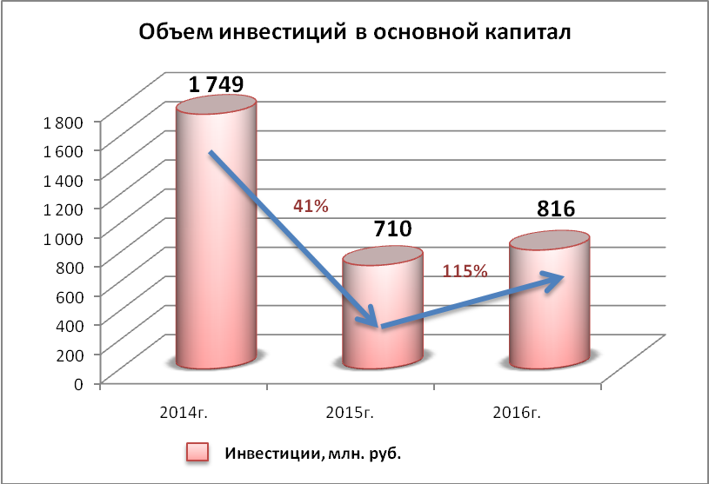

По данным межрайонной ИФНС России № 14 по Иркутской области темп снижения поступления доходов во все уровни бюджетов по г. Саянску за 2016 год составляет – 26% к уровню 2015 года, в том числе: в федеральный бюджет снижение составило 31% (снижение поступлений по налогу на прибыль организаций, НДС), в областной бюджет – 28% (снижение поступлений по налогу на прибыль организаций, по налогу на имущество организаций). Поступления доходов в местный бюджет выросли на 3% в связи с ростом поступлений по единому сельскохозяйственному налогу, однако, одновременно с этим, наблюдается снижение единого налога на вмененный налог (снижение исчисления налога к уплате индивидуальных предпринимателей в результате сокращения торговых точек) и снижение поступлений по земельному налогу (снижение поступлений от АО «Саянскхимпласт» в связи со снижением кадастровой стоимости земли).
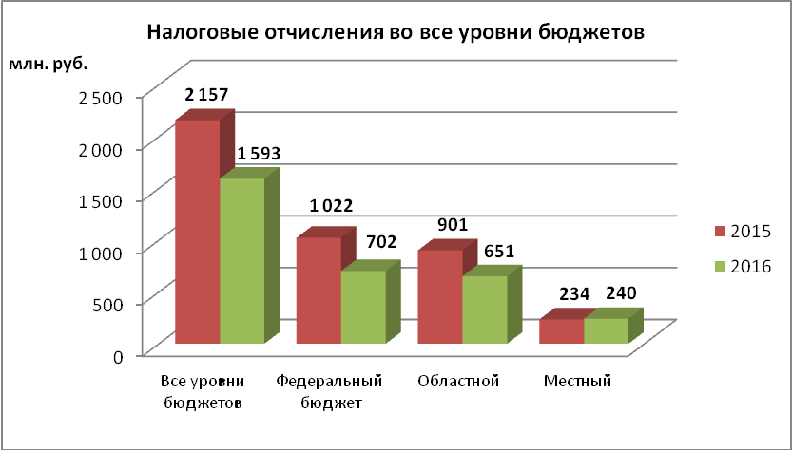

Рост поступления доходов во все уровни бюджетов за 1 полугодие 2017 года составляет – 15,7% к уровню 1 полугодия 2016 года. Рост поступлений в областной бюджет составил 41,7% (рост поступлений по налогу на прибыль организаций, поступлений по налогу на доходы физических лиц и по транспортному налогу, одновременно с этим снизились поступления по налогу на прибыль организаций, по упрощённой системе налогообложения). Рост поступлений в местный бюджет составил 9,3% (рост поступлений по налогу на доходы физических лиц, налога на имущество физических лиц, с одновременным снижением поступлений по единому налогу на вмененный доход, единому сельскохозяйственному налогу и земельному налогу). Снижение поступлений по земельному налогу объясняется в основном отсутствием поступлений от АО «Саянскхимпласт» в связи со снижением кадастровой стоимости земли. Снижение поступлений по единому сельскохозяйственному налогу в результате уменьшения суммы налога, подлежащего уплате в бюджет за 2016 год ООО «Саянский бройлер». За 1 полугодие 2017 года в федеральный бюджет снижение составило 0,7% (снижение поступлений по налогу на добавленную стоимость, одновременно с этим наблюдается значительный рост поступлений по налогу на прибыль организаций).

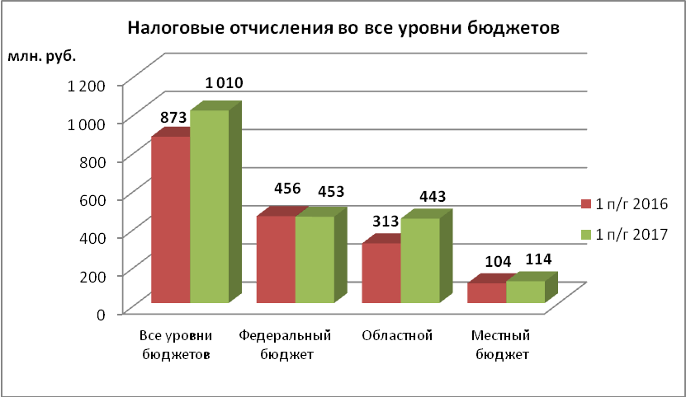

Малый и средний бизнес Саянска представлен 252 предприятиями и 759 индивидуальными предпринимателями.
За 2016 год объем работ и услуг, выполненных малыми и средними предприятиями, составил 1921,2 млн. руб. – 145,4% к уровню 2015 года. Иными словами, фактический вклад малого бизнеса в экономику города составил 9,9% (2015г. – 8,9%).
Среднесписочная численность работников на предприятиях малого и среднего бизнеса составляет 2259 чел. (включая индивидуальных предпринимателей) или 13,6% от экономически активного населения города (2015г. – 13,2%).
За 2016 год поступило платежей от СМСП во все уровни бюджетов – 339,7 млн. руб. или 101,6% к 2015 году. В местный бюджет – 43,7 млн. руб. или 89,7% к 2015 году (в связи со снижением числа индивидуальных предпринимателей).

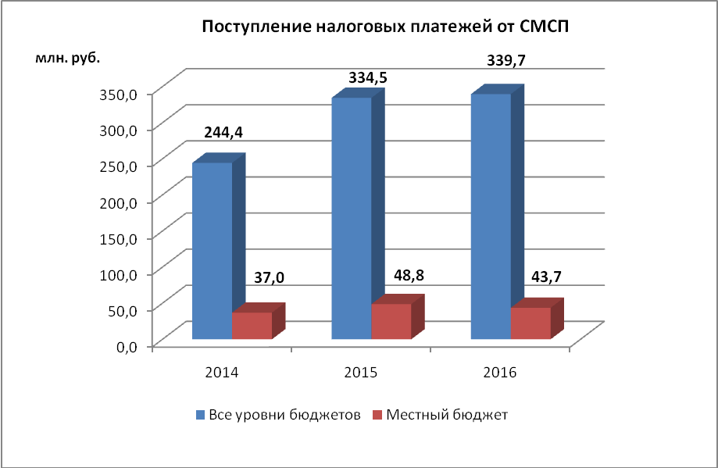

Поддержка и развитие малого и среднего предпринимательства оказывается в рамках муниципальной программы «Поддержка и развитие субъектов малого и среднего предпринимательства в муниципальном образовании «город Саянск» на 2015-2020 годы». В рамках данной программы в 2016 году предоставлены гранты начинающим предпринимателям на создание собственного дела и субсидии на возмещение затрат субъектов малого и среднего предпринимательства на приобретение производственного оборудования 9 участникам конкурса.
На проведение данных мероприятий профинансировано 4,211 млн. руб., в том числе из федерального бюджета выделено 3,720 млн. руб., софинансирование областного бюджета составило – 0,280 млн. руб., средства местного бюджета – 0,211 млн. руб.
В 2017 году в рамках муниципальной программы «Поддержка и развитие субъектов малого и среднего предпринимательства в муниципальном образовании «город Саянск» на 2015-2020 годы» планируется:
- субсидирование части процентной ставки по кредитам, выданным субъектам малого и среднего предпринимательства;
- субсидирование части затрат субъектов малого и среднего предпринимательства по уплате лизинговых платежей;
- субсидирование части затрат субъектов социального предпринимательства.
На выполнение данных мероприятий предусмотрено 1,958 млн. руб., в том числе из федерального бюджета предусмотрено 1,120 млн. руб., софинансирование областного бюджета – 0,552 млн. руб., средства местного бюджета – 0,286 млн. руб.
За 2016 год Некоммерческая Микрофинансовая организация «Фонд поддержки малого и среднего предпринимательства города Саянска» предоставила предпринимателям города 76 микрозаймов на сумму 49,4 млн. руб., сохранено 58 рабочих мест, вновь создано 23 рабочих места. За 1 полугодие 2017 года – 24 микрозайма на сумму 20 млн. руб., сохранено 108 рабочих мест.

Социально-экономическое партнерство

Общее количество действующих Соглашений о социально-экономическом сотрудничестве, заключенных между администрацией муниципального образования и хозяйствующими субъектами в 2016 году на территории городского округа, составило 203 на сумму 9,63 млн. руб. Помимо заключенных соглашений, организации и предприниматели города проявляют инициативу в решении конкретных городских проблем в сферах образования, культуры, физкультуры и спорта, проводятся праздничные мероприятия города.
Общая сумма средств, направленных на социальные мероприятия предприятиями и индивидуальными предпринимателями в 2016 году составила 11,6 млн. рублей, в расчете на 1 жителя - 297 руб., что на 49% ниже 2015 года (в 2015 году – 584 руб.).
В 2016 году из благотворительного фонда «Забота» оказана помощь 54 человекам на сумму 0,9 млн. руб. Из числа основных мероприятий фонда в 2016 году, это подготовка к новому учебному году детей из малообеспеченных семей; поощрялись одаренные дети; оказывалась материальная помощь людям в сложной жизненной ситуации; оказывалось содействие в сфере образования, культуры и искусства.
Общее количество соглашений о социально-экономическом сотрудничестве, действующих на территории городского округа муниципального образования «город Саянск» в 1 полугодии 2017 года составило 99 на сумму 6,3 млн. рублей. Общая сумма средств, направленных на социальные мероприятия предприятиями и индивидуальными предпринимателями в 1 полугодии 2017 года составила 4,4 млн. рублей, в расчете на 1 жителя - 113 руб. (в том числе для пострадавших от апрельского пожара жилого дома в мкр. Промбаза поступила от предпринимателей и жителей города финансовая помощь в сумме 0,4 млн. руб.).

Потребительский рынок города решает комплекс задач, ориентированных на наиболее полное удовлетворение спроса населения на потребительские товары и услуги в широком ассортименте, по доступным ценам и в пределах территориальной доступности при гарантированном качестве.
Потребительская сфера города объединяет около 110 юридических лиц и 432 индивидуальных предпринимателей из числа хозяйствующих субъектов.
В создании комфортной потребительской среды для жителей города трудится 2347 человек (2016 г. - 2525), которые оказывают услуги в:
- 132 предприятиях розничной торговли торговой площадью - 48808,5 кв.м., из них 48 объектов или 35,8 % - это продовольственные магазины товаров повседневного спроса, торговой площадью 3009,1 кв.м., располагающиеся в жилых домах, т.е. в радиусе пешеходной доступности;
- 51 объекте общественного питания на 3602 посадочных места, из них 28 ед. или 54,9 % – объекты общедоступной сети на 912 посадочных мест;
- 155 объектах бытовых услуг на 470 рабочих мест.
Ведущая роль в удовлетворении покупательского спроса принадлежит торговле. Оборот розничной торговли в 2016 году составил 3856,6 млн. руб., увеличившись в сравнении с 2016 годом на 0,4%. В расчете на душу населения - 8256,0 рублей в месяц (в 2015 году 8052,2 руб./мес.).
За январь-июнь 2017 года оборот розничной торговли составил 2 051,2 млн. руб., увеличившись в сравнении с аналогичным периодом прошлого года на 7,1%. В расчете на душу населения - 8789,1 рублей в месяц (в 1 полугодии 2016 года 8402,0 руб./мес.). В рейтинге 42 муниципальных образований Иркутской области по данному показателю Саянск занимает 8 место.
Во взаимодействии с бизнес-сообществом муниципальным образованием проводилась работа по развитию инфраструктуры потребительского рынка и повышению конкуренции. Учитывая непростую экономическую ситуацию и ограниченность покупательской способности населения, в 2016 году и 1 полугодии 2017 года получили дальнейшее развитие магазины-дискаунтеры «Хлеб Соль» (региональной торговой сети «Слата»), «Хороший» (Красноярской торговой сети «Командор»), в которых розничные цены на отдельные продовольственные товары ниже, чем в магазинах местного значения. Открылся супермаркет «Слата» крупнейшей региональной торговой сети.
Многоформатность торговли и высокий уровень конкуренции между торговыми организациями препятствуют необоснованному росту цен на потребительском рынке города.
Для смягчения последствий инфляции и обеспечения доступности цен в предприятиях потребительского рынка реализуются социальные проекты «Социальная политика на благо каждого жителя города Саянска», «Цена на контроле», «Лучшая цена». Участники проектов реализуют социально значимые продовольственные товары с низкой торговой надбавкой в 18-ти объектах торговли. Функционирует достаточно широкая торговая сеть местных и региональных товаропроизводителей из 76 объектов. В 2016 году проведено 6 сезонных ярмарок, 4 праздничных, 44 ярмарки «выходного дня» с участием индивидуальных предпринимателей, крестьянско-фермерских и личных подсобных хозяйств, осуществляющих производство продуктов питания. В 1 полугодии 2017 года организовано 4 сезонных ярмарки, 2 праздничных, 25 ярмарок «выходного дня».

Управление имуществом

В целях осуществления единой политики в сфере использования муниципального имущества и земельных ресурсов, создания условий для эффективного распоряжения муниципальным имуществом и земельными ресурсами Комитетом заключено в 2016 году - 827 договоров (2015г.-811 договоров), первое полугодие 2017 года - 565 договоров (1 полуг. 2016г. - 387 договоров), в том числе: 636 договоров аренды земельных участков; 535 договоров купли-продажи земельных участков; 35 договоров аренды помещений и движимого имущества, находящегося в муниципальной собственности; 13 договоров купли-продажи движимого и недвижимого имущества на торгах; 32 договора безвозмездного пользования земельными участками и имуществом; 87 договоров на передачу жилого помещения в собственность гражданам; 53 договора социального найма; 1 договор ответственного хранения объектов муниципальной собственности.
В местный бюджет в 2016 году привлечено 25,6 млн. рублей (в 2015г.- 24,2 млн. руб.), в 1 полугодии 2017 года - 17,7 млн рублей (1 пол. 2016г.-13,5 млн.руб.), в том числе:
- Арендная плата за земельные участки – в 2016г. - 12,6 млн.руб. (в 2015г.-10,0 млн.руб.), в 1 полугодии 2017г. - 6,1млн. руб. (1 полугодие 2016г.- 5,8 млн. руб.),
- Арендная плата за пользование муниципальным имуществом – в 2016г. -4,4 млн. руб. (в 2015г.- 3,5 млн.руб.), в 1 полугодии 2017г. - 1,9млн. руб. (1 полугодие 2016г. - 1,9 млн.руб.),
- Перечисление части прибыли, остающейся после уплаты налогов и иных обязательных платежей муниципальных унитарных предприятий – в 2016г. - 200,0 тыс. руб. (в 2015г. - 1,1 млн. руб.), в 1 полугодии 2017г. - 200,0 тыс. руб. (1 пол. 2016г.- 200,0тыс.руб.),
- Продажа земельных участков, госсобственность на которые не разграничена – в 2016г. - 3,4 млн. руб. (в 2015г.-2,1млн.руб.), в 1 пол. 2017г.- 1,1млн.руб. (1 пол.2016г.- 3,0млн.руб.),
- Поступление в местный бюджет от продажи муниципального имущества –в 2016г. - 3,6 млн. руб.(в 2015г.- 6,0 млн. руб.), в 1 пол. 2017г.- 7,6 млн. руб. (1 пол. 2016г.- 1,9 млн.руб.),
- Поступление в местный бюджет платы за наем жилого помещения – в 2016г. - 1,4 млн. руб. (в 2015г. - 1,5 млн. руб.), в 1 пол. 2017г.- 0,8 млн. руб. (1 пол.2016г. - 0,7млн. руб.).
Для увеличения поступления доходов от использования муниципального имущества проведены аукционы. По результатам состоявшихся аукционов в местный бюджет в 2016 году поступило 3,6 млн. руб. (в 2015г.- 6,0 млн. руб.), в первое полугодие 2017 года поступило 7,6 млн. руб. (1 пол.2016г. - 1,9 млн. руб.).
По состоянию на 01.07.2017 года в Реестре муниципальной собственности учтено имущество на сумму 3891,3 млн. руб.
В 2016 году зарегистрировано право муниципальной собственности на 44 объекта недвижимости (2015г. - 45), в первом полугодии 2017 года - 36 (1 пол. 2016г. - 33), в том числе в 2016 году зарегистрировано право на 24 земельных участка (в 2015г. - 15), в первом полугодии 2017г.- 4 (1пол.2016-16);
По состоянию на 01.07.2017г. в Реестре муниципальной собственности учтено 44 предприятия и учреждения:
- 5 – муниципальных унитарных предприятий;
- 5 – муниципальных бюджетных учреждений,
- 2 – муниципальных автономных учреждений,
- 30 – муниципальных казенных учреждений,
- 2 органа власти муниципального образования.
В целях удовлетворения потребности населения в улучшении жилищных условий предоставлено в период 2016 года 28 жилых помещений (в 2015г.-7 помещений):
3 квартиры гражданам, состоящим на учете в качестве нуждающихся в улучшении жилищных условий, 9 комнат в общежитии, в том числе:
- 7 комнат МКУ «Управление образования администрации муниципального образования «город Саянск» (семи учителям СОШ №1, 2, 3, 4, 5, 6);
- 2 комнаты МКУ «Управление культуры администрации муниципального образования «город Саянск» (работникам музыкальной школы и ДК Юность»)
16 квартир в качестве служебных жилых помещений для работников бюджетной сферы, в том числе:
- 8 квартир врачам СГБ;
- 5 квартир Управлению образования (4 учителям СОШ № 4, 5, 6, 7 и одному воспитателю ДУ №23);
- 1 квартиру Управлению культуры (Муз. школа);
- 1 квартира специалисту администрации;
- 1 квартира специалисту Центральной бухгалтерии.
В 2017 году предоставлено 15 жилых помещений (1 пол. 2016г. - 9), в том числе:
-1 квартира гражданину, состоящему на учете в качестве нуждающихся в улучшении жилищных условий;
- 6 комнат в общежитии, в том числе:
- 6 комнат МКУ «Управление образования администрации муниципального образования «город Саянск» (трем учителям СОШ №1, 4, и трем воспитателям ДУ №21, 35);
8 квартир в качестве служебных жилых помещений для работников бюджетной сферы, в том числе:
- 6 квартир Управлению образования (6 учителям СОШ № 2, 3, 7 и 3 воспитателям ДУ № 21, 23);
- 2 квартиры Управлению культуры (ДК «Юность», Музыкальная школа);
В целях реализации функции по защите прав и законных интересов городского округа муниципального образования «город Саянск» в сфере имущественных и земельных правоотношений, Комитетом направлено в период 2016 года 173 претензии (2015г.-13претензий), оформлено 23 пакета (2015г. - 10) документов, первом полугодии 2017 года 94 претензии (1 пол. 2016г. - 83), для взыскания задолженности в судебном порядке на сумму 541,6тыс. руб. (в 2015г. - 517,3 т.р.), в том числе: добровольно оплачено – 294,4 тыс.рублей, по решению суда взыскано – 247,2 тыс. руб.
В рамках осуществления функций по контролю за сохранностью и использованием по назначению муниципального имущества проводились плановые и внеплановые проверки, в том числе: по объектам муниципальной собственности проведено в 2016 году - 15 проверок (2015г.-15), первом полугодии 2017 года - 12 проверок (1пол.2016г.-10).

Градостроительная деятельность

За 2016 год было введено в эксплуатацию 2166 м² общей площади жилья (для сравнения в 2015 году введено в эксплуатацию - 6407 м²). За I полугодие 2017 года введено в эксплуатацию 541 м² общей площади жилья (для сравнения за I полугодие 2016 года введено в эксплуатацию – 404 м²).
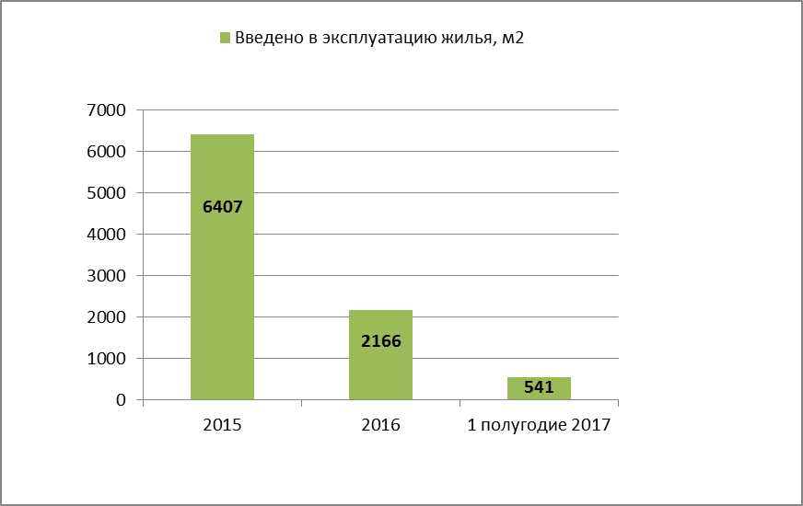

За 2016 год было выдано 97 разрешений на строительство (в 2015 году было выдано 63) и 24 разрешения на ввод в эксплуатацию построенных объектов (в 2015 году было выдано - 29).
За I полугодие 2017 года было выдано 19 разрешений на строительство (I полугодие 2016 года было выдано 27) и 7 разрешений на ввод в эксплуатацию построенных объектов (I полугодие 2016 года было выдано 6).
В 2017 году начато строительство многоквартирного дома на 74 квартиры для детей сирот, расположенного по адресу: г Саянск, микрорайон Мирный, № 23, (застройщик ЗАО «Восток-центр»).
Продолжается строительство малоэтажных блокированных жилых домов эконом - класса по 5 квартир в каждом, всего 90 квартир с земельными участками по 600 квадратных метров, по адресу: Иркутская область, г. Саянск, микрорайон 9, № 11, (застройщик ООО «КРОСТ»).
Завершается строительство малоэтажных блокированных жилых домов по адресу: г. Саянск, микрорайон Центральный, 9 (застройщик ООО «МСУ-50).
В рамках реализации в 2017 году государственной программы «Развитие дорожного хозяйства на 2014-2020 годы» заключен муниципальный контракт по капитальному ремонту автомобильной дороги общего пользования местного значения: магистральная улица - улица Советской Армии (от проспекта Мира до улицы Советской, от улицы Советской до проспекта Ленинградский, от проспекта Ленинградский до улицы №31) на сумму 117,47 млн рублей. Подрядчик ООО «Московский тракт».
В рамках реализации подпрограммы «Модернизация объектов коммунальной инфраструктуры Иркутской области» на 2014-2020гг государственной программы Иркутской области «Развитие жилищно-коммунального хозяйства Иркутской области на 2017-2020 годы» заключён муниципальный контракт Капитальный ремонт магистрального водовода dy-500мм от правого берега р.Ока до границы с г.Саянском в районе с.Буринские дачи Зиминского района Иркутской области» на сумму 25,76 млн рублей. Подрядчик МУП «Водоканал-сервис».

За 2016 год предоставлено 14,2 га земельных участков под строительство (для сравнения в 2015 году – 37,1 га), из них:
- площадь земельных участков, предоставленных для строительства объектов различного назначения (кроме жилищного) – 25,4 га (в 2015 году –2,5 га);
- земельные участки, предоставленные под жилищное строительство– 2,1 га (в 2015 году –11,7 га).
За I полугодие 2017 года предоставлено 6,4 га земельных участков под строительство (для сравнения за I полугодие 2016 – 7,2 га), из них:
- площадь земельных участков, предоставленных для строительства объектов различного назначения (кроме жилищного) – 4,5 га (I полугодие 2016 года – 6,9 га);
- земельные участки, предоставленные под жилищное строительство–1,9 га (I полугодие 2016 года - 0,3 га).

Природоохранная деятельность

За 2016 год за негативное воздействие на окружающую среду от предприятий города поступление в бюджет составило 4,715 млн рублей. За I полугодие 2017 года за негативное воздействие на окружающую среду от предприятий города поступление в бюджет составило 0,56 млн рублей.
За 2016 год на благоустройство, обеспечивающее комфортные и экологически безопасные условия проживания граждан на территории муниципального образования «город Саянск» было затрачено:
- санитарная очистка улиц в зимний и летний периоды, лесопарковых зон города (в 2016 году 12,12 млн рублей);
- отлов безнадзорных животных (в 2016 году – 0,6 млн рублей).
За I полугодие 2017 года на благоустройство, обеспечивающее комфортные и экологически безопасные условия проживания граждан на территории муниципального образования «город Саянск» было затрачено:
- санитарная очистка улиц в зимний и летний периоды, лесопарковых зон города – 5,99 млн рублей);
- отлов безнадзорных животных 0,4 млн рублей.
Была организована санитарная вырубка в зеленом массиве, организовывались рейды по проверке сохранности зеленого фонда в границах муниципального образования, а также рейды по пограничным лесам в пожароопасный период (более 60 рейдов). В течение 2-х месяцев работал летний трудовой отряд по санитарной очистке лесопарковых зон города. Велись многие другие работы, связанные с обеспечением благоприятного проживания граждан в нашем городе.
За 2016 год в плане контроля в области исполнения гражданами и организациями города Правил благоустройства территории муниципального образования «город Саянск» проведено свыше 60 проверок с выдачей предписаний и предупреждений.
За I полугодие 2017 года в плане контроля в области исполнения гражданами и организациями города Правил благоустройства территории муниципального образования «город Саянск» проведено свыше 60 проверок с выдачей предписаний и предупреждений.
На восстановление зеленого фонда взамен вырубленных под объекты строительства деревьев и кустарников застройщиками в бюджет внесена сумма 0,32млн рублей, в том числе за 2016 год 0,12 млн рублей, за I полугодие 2017 года 0,2 млн рублей.
Проведены городские субботники по санитарной очистке городских территорий, в которых приняли участие более 6 тысяч человек.
Большая работа проводится в образовательных учреждениях, по экологическому образованию и воспитанию: исследовательские работы, конкурсы на лучшее сочинение, рисунок, газету, листовку, поделки из природного материала, экологические классные часы, экскурсии в природу.
В рамках Года экологии в 2017 году создан Экологический штаб, в который вошли представители предприятий и общественности, и разработан и утвержден городской план основных мероприятий по природоохранной деятельности.
Организации города и жители активно участвуют в цветочно-декоративном озеленении городских территорий, от чего наш город год от года становится ярче и красивее. Все наиболее яркие экологические мероприятия и события освещаются средствами массовой информации.

Жилищно-коммунальное хозяйство

Жилищный фонд города состоит из 133 многоквартирных домов, 13 домов блокированной застройки и 236 индивидуальных жилых домов. Общая площадь жилищного фонда - 944,8 тыс. м², в том числе многоквартирные дома – 899 тыс. м², в которых расположены 17484 квартиры, 96 % из которых приватизированы.
Теплоснабжение муниципального образования осуществляется от теплоисточника - Ново-Зиминской ТЭЦ ПАО «Иркутскэнерго». МУП «Саянское теплоэнергетическое предприятие» выполняет функции по передаче тепловой энергии потребителям. МУП «Водоканал–Сервис» осуществляет водоснабжение и водоотведение на территории муниципального образования. Нарушений установленных норм качества питьевой воды в сетях водоснабжения МУП «Водоканал-Сервис» в 2016 году и за 1-е полугодие 2017 года не имелось. Объекты энергоснабжения находятся в областной собственности, обслуживаются государственным унитарным энергетическим предприятием – ГУЭП «Облкоммунэнерго». На территории муниципального образования вывоз и утилизация твердых коммунальных отходов (ТКО) производится частной организацией ООО «Коммунальный специальный транспорт» на городской свалке ТКО.
В городе сложился высокий фактический уровень собираемости платежей в многоквартирных домах за предоставленные жилищно-коммунальные услуги, который за 2016 год составил 98,7 %, а в 1-м полугодии 2017 года 98,8%.
Доля многоквартирных домов, в которых собственники помещений выбрали способ управления многоквартирным домом – управление управляющей организацией – 100 %, то есть все 133 многоквартирных дома города управляются управляющими организациями.
На конец 2016 года по городу доля многоквартирных домов обеспеченных общедомовыми приборами учета холодной воды и общедомовыми приборами учета тепловой энергии (в том числе учета горячей воды) составила 100%, доля многоквартирных домов обеспеченных общедомовыми приборами учета электрической энергии составила 79%. Доля квартир в многоквартирных домах, оснащенных индивидуальными приборами учета холодной и горячей воды составила 85%.
На 30.06.2017 по городу доля многоквартирных домов обеспеченных общедомовыми приборами учета холодной воды и общедомовыми приборами учета тепловой энергии (в том числе учета горячей воды) составила 100%, доля многоквартирных домов обеспеченных общедомовыми приборами учета электрической энергии составила 97%. Доля квартир в многоквартирных домах, оснащенных индивидуальными приборами учета холодной и горячей воды составила 86%.
В 2016 году проведен капитальный ремонт многоквартирных домов № 12 микрорайона Строителей и № 61 микрорайона Юбилейный. С 10 июля 2017 года начались работы по капитальному ремонту многоквартирного дома №2 микрорайона Юбилейный. Запланировано проведение ремонта систем холодного и горячего водоснабжения, водоотведения, систем отопления в подвальном помещении дома и стояков, а также будут отремонтированы система электроснабжения и отмостка дома. Объем финансирования работ по капитальному ремонту дома составляет 8,3 млн. руб.
В 2017 году произведен ремонт многоквартирного дома №2, расположенного на Промбазе, который пострадал от пожара. Отремонтировано общедомовое имущество: полностью восстановлены кровля, восстановлены системы водоснабжения, водоотведения, электроснабжения и отопления. Также проведен ремонт пострадавших квартир. Во всех шести подъездах дома установлены стеклопластиковые окна, начат косметический ремонт подъездов.
В муниципальном образовании «город Саянск» многоквартирных домов, признанных в установленном порядке аварийными или ветхими, нет.
На городских газонах и клумбах в 2016 году высажено 54 тыс. ед. цветов на общую сумму 510 тыс. руб. Проведено кошение травы площадью 608,2 тыс. м² и подрезка кустарников площадью 50,7 тыс. м² на общую сумму 435,3 тыс. руб. Во дворах многоквартирных домов установлено тринадцать детских игровых площадок.
На городских газонах и клумбах в 2017 году высажено 54 тыс. цветов. На закупку, высадку и уход за цветами заключен муниципальный контракт на общую сумму 726 тыс. руб. Всего высажено цветов на клумбах на площади 1732 м².
На 2017 год заключен муниципальный контракт на отлов безнадзорных животных (собак, кошек) на сумму 403 тыс. руб.

Дорожное хозяйство и транспорт

Все население, проживающее в городе Саянске 100% обеспечено регулярным автобусным сообщением, при этом в городе отсутствуют муниципальные автотранспортные предприятия.
На территории города организовано 7 автобусных маршрутов (6 круглогодичных, 1 сезонный). Общая протяженность всех муниципальных маршрутов города составляет 91 км.
Общая протяженность дорожной сети города составляет 77 км, в том числе в асфальто-бетонном исполнении 51 км.
В 2016 году в рамках государственной программы Иркутской области «Развитие дорожного хозяйства» на 2014-2020 годы на территории муниципального образования реализованы мероприятия по капитальному ремонту дороги общего пользования местного значения магистральная улица - улица Дворовкина (от проспекта Ленинградский до проспекта Мира). Проведен капитальный ремонт участка протяженностью 1,7 км, общей площадью 13 тыс.м² на сумму 93 млн. руб. Установлено два новых остановочных пункта для маршрутного общественного транспорта, выполнены тротуары – 4317 м².
За 2016 год выполнены следующие основные мероприятия:
- зимнее содержание автомобильных дорог общего пользования местного значения при плановом объеме 537 тыс. м² было осуществлено на площади 664 тыс.м²;
- летнее содержание автомобильных дорог общего пользования местного значения было осуществлено на запланированной площади 664 тыс.м²;
- произведен ремонт дорожного покрытия на площади 38 тыс.м², в том числе в гравийном исполнении – 35 тыс.м², в асфальто-бетонном исполнении - 3,3 тыс.м² (на общую сумму 3 млн. руб.).
На 2017 год заключен муниципальный контракт на кошение травы на общей площади 608 тыс.м² , на подрезку кустарников 51 тыс. м² на общую сумму 562 тыс. руб. Заключен контракт по выполнению горизонтальной дорожной разметки на сумму 424 тыс.руб. Заключены контракты на зимнее содержание на сумму 8105 тыс.руб. и летнее содержание на сумму 2645 тыс.руб.
Ремонт дорожного покрытия на площади 33 тыс. м², в том числе в гравийном исполнении – 31 тыс. м², в асфальто-бетонном исполнении - 2 тыс.м² (на общую сумму 1615 тыс. руб.).
В 2017 году осуществлено устройство 3-х остановочных пунктов (2-х на въезде-выезде в город, 1-го в микрорайоне «Промбаза»).
На улично-дорожной сети города производится уборка 174 урн.

Образование

Муниципальная система образования (МСО) - это 7 общеобразовательных школ, 10 детских садов, учреждение дополнительного образования Дом детского творчества «Созвездие», Центр развития образования, централизованная бухгалтерия и хозяйственно-эксплуатационная служба. Все образовательные учреждения осуществляют свою деятельность по лицензированным образовательным программам.
Среднесписочная численность работников сферы образования в 2016 году составила 1271 человек (без учета внешних совместителей), 635 педагогических работников, непосредственно осуществляющих образовательный процесс. Обеспеченность кадрами составляет 96,3%, что на 0,8% ниже показателя прошлого года. При необходимой штатной численности учителей – 462 шт. ед., фактически работает 281 педагог. Особую потребность школы испытывают в учителях русского языка, математики, английского языка и учителях начальных классов. Дошкольные образовательные учреждения нуждаются в воспитателях.
В городе ведется планомерная работа по привлечению специалистов в образовательные учреждения города. Одно из направлений этой работы – обеспечение жильем. Так в 2016 году в оперативное управление управлению образования было передано 6 квартир и 5 комнат в общежитии, за истекший период 2017 года к ним прибавилось ещё 4 квартиры. Служебный жилищный фонд сферы образования сегодня насчитывает 33 квартиры, в которых проживают 44 работника с членами их семей.
Всего доля педагогов с высшим профессиональным образованием, включая дошкольные учреждения по окончании 2016-2017 учебного года составляет 60%
Традиционно в 2016-2017 учебном году прошли городские профессиональные конкурсы «Учитель года» и «Воспитатель года», победителями которых соответственно стали Н.П. Шопова (учитель истории СОШ № 3) и О.С. Курендова (учитель-логопед ДОУ № 1) (и они же обладатели сертификатов на приобретение автомобилей). В апреле 2017 года вышеназванные педагоги получили звания лауреатов, представив на областном конкурсе город.
В прошедшем 2016-2017 учебном году команда молодых педагогов второй раз подряд стала победителем городского Конкурса молодых специалистов с ценным денежным призом в размере 100 тысяч рублей.
Реализован Проект #ЧУДОСаянск, который получил неофициальное название в педагогических кругах как «АнтиКит». Новый проект объединил молодых педагогов и учащихся школ и получил положительную экспертную оценку группы психологов в рамках областного форума «Образование Прибайкалья – 2017».
По состоянию на 01.06.2017 г. дошкольные учреждения посещают 2607 маленьких саянцев. Охват детей дошкольным образованием с 1,5 до 7 лет составляет 89,5%. С 18.01.2017 г. начался прием детей в детский сад № 10 «Дюймовочка», открывшийся после капитального ремонта, на который направлено 85,2 млн руб. средств областного и местного бюджета. На 01.07.2017 г. в учреждении функционировало 9 групп с численностью – 235 детей. Набор детей в дошкольное учреждение продолжается.
Кроме общеразвивающих групп в дошкольных учреждениях в 2016-2017 учебном году функционировало 26 групп компенсирующей и оздоровительной направленности, посещали эти группы 387 детей, в том числе 21 ребенок с особыми образовательными потребностями.
В семи школах города на 01.09.2016 года обучалось 4886 детей – на 176 детей больше, чем в аналогичном периоде 2015 года. За последние три года наблюдается общее увеличение количества обучающихся в общеобразовательных учреждениях города. Продолжается работа по снижению количества обучающихся, занимающихся во вторую смену. В 2016-2017 учебном году их обучалось 235 человек (4,8% от общего количества учащихся).
Все общеобразовательные учреждения имеют государственную аккредитацию на право выдачи документов об образовании государственного образца. С 01.09.2016 г. во всех школах города начали вводиться и реализовываться новые федеральные образовательные стандарта для детей с ограниченными возможностями здоровья.
В 2016-2017 учебном году все выпускники 11-х классов очной формы обучения подтвердили освоение образовательной программы среднего общего образования и получили аттестаты. 8 выпускников 11-х получили аттестаты с отличием и им вручены медали «За особые успехи в учении» (гимназия -3, СОШ № 2 – 1, СОШ № 3 -1, СОШ № 4-3), шестерым из них (гимназия -2, СОШ № 3 -1, СОШ № 4 -3) вручен Почетный знак Иркутской области «Золотая медаль «За высокие достижения в обучении». Выпускнице гимназии по результатам ЕГЭ вручена премия 100 тысяч рублей.
До 97% выпускников 11-х классов ежегодно продолжают обучение в высших и средних специальных профессиональных учебных учреждениях.
Особое внимание уделяется работе по выявлению, поддержке и сопровождению одаренных и талантливых детей. В 2016-2017 учебном году 23 школьника 9-11-х классов приняли участие в региональном этапе всероссийской олимпиады школьников, четверо из которых стали победителями и призерами, а трое вошли в десятку лучших.
На базе ДДТ «Созвездие» в кружках, клубах, студиях и секциях учреждения по состоянию на 01.12.2016 г. занимаются 1543 детей и подростков в возрасте от 3-х до 18-лет. Обучающиеся всех образовательных учреждений города приняли активное участие в различных мероприятиях городского, регионального, Всероссийского и Международного уровней. Более 123 человек являются победителями и лауреатами научно-практических конференций разных уровней.
На подготовку учреждений к новому 2016-2017 учебному году выделено и израсходовано средств местного и областного бюджетов в сумме более 13 млн руб.
За счет средств проекта «Народные инициативы» в 2016 году проведен ремонт жесткой кровли ДОУ № 19, выполнено устройство теневых навесов в ДОУ № 27, ремонт мягкой кровли в ДОУ № 36, проведен ремонт вентиляции пищеблока гимназии.
В 2017 году, в рамках исполнения мероприятий проектов народных инициатив заключены муниципальные контракты и выполняются следующие виды работ: ремонт фасада МДОУ № 21, устройство теневых навесов в МДОУ № 35, 36, обустройство территории СОШ № 5 с установкой спортивных элементов.
Капитальный ремонт гимназии на общую сумму более 40 млн рублей начат в июне 2017 года.
Во исполнение полномочий по обеспечению организации отдыха детей в каникулярное время в муниципальном образовании «город Саянск» в летний период 2017 года организован отдых и оздоровление детей и подростков. За период летней оздоровительной кампании 2017 года организованным отдыхом и оздоровлением охвачено детей и подростков 6 802 человека. По линии молодежной политике получены путевки в областные палаточные лагеря (17 чел.), МДЦ «Артек» (6 чел.). Подростки в количестве 60 человек работали в трудовом отряде, заработная плата которых составила более 4 тыс. руб. Получена материальная поддержка Центра занятости населения в сумме 1 530 руб. Общая сумма средств, предусмотренных на летнюю оздоровительную кампанию в 2017 году, составила 4,1 млн руб.

Здравоохранение

Структура здравоохранения города представлена учреждениями:
ОГБУЗ «Саянская городская больница», ОГАУЗ «Городская стоматологическая поликлиника», Саянский филиал областного противотуберкулезного диспансера, Саянский филиал областной станции переливания крови, Саянский филиал областного бюро судебной медицины, ЗАО Санаторий «Кедр», ЗАО Санаторий «Восток-Улан».
Аптечные учреждения: МУП «Аптека №243», сетевые аптеки ООО «ЭКО-Хим», «Селеста», «Эскулап», «36 и 6», «Эй-Би-Фарм»,
Частная медицина:
Стоматологическая клиника «Доктор Федаш», частные медицинские кабинеты - уролога-андролога, невролога.
В штате городской больницы на 1.07.2017г. 1058 человек, в том числе врачей - 130, средних медработников - 500, младшего персонала - 201, прочие - 227.
Обеспеченность врачами и средними медицинскими работниками в Саянской городской больнице в 2016 году в расчете на 10 000 населения составляет: врачи - 29,5, 6 мес. 2017г - 33,3, средние медицинские работники 122,6, 6 мес. 2017г. - 128,3 на 10 000 тыс. населения.
За 2016 год по ОГБУЗ СГБ средняя заработная плата из всех источников составила:
по врачам – 49,8 тыс. руб.; (2015г. - 46,4 тыс. руб.), 6 мес. 2017г. - 50,5 тыс. руб.
среднему медицинскому персоналу – 22,1 тыс. руб. (2015г. - 22,0 тыс. рублей) 6 мес. 2017г. - 23,1 тыс. руб.
младшему медицинскому персоналу -15,3 тыс. руб.(2015г .-15,9 тыс. руб.) 6 мес. 2017г.-15,5 тыс. руб.
В 2016 году за многолетний, добросовестный труд почетными грамотами и благодарностями на различных уровнях награждены 166 сотрудников больницы.
За 2016 год ОГБУЗ «Саянская городская больница» было пролечено:
- в стационарных отделениях - более 15,5 тыс. пациентов, в том числе иногородних – более 3 тыс. человек, (6 мес. 2017г. 4,3 тыс. чел., в том числе иногородних – 1,3 тыс. чел.).

Соцзащита

В целях предоставления дополнительных мер социальной поддержки отдельным категориям населения администрацией городского округа муниципального образования «город Саянск» была принята муниципальная программа «Социальная поддержка населения города Саянска на 2016 - 2020 годы».
За 2016 год в целом муниципальная программа с учетом средств областного бюджета выполнена в объеме 34211,8 тыс. рублей при плане 34587,6 тыс. рублей или на 99,0 %.
Мероприятия подпрограммы № 1 «Социальная поддержка населения города Саянска и социально-ориентированных некоммерческих организаций» в 2016 году выполнены на 100%.
В дошкольном образовательном учреждении № 10 «Дюймовочка» в 2016 году установлен пандус за счет средств капитального ремонта, а за счет средств областного и федерального бюджетов приобретены для муниципального физкультурно-спортивного учреждения «Центр физической подготовки «Мегаполис-спорт» 13 мобильных пандусов и четыре подъемника для спортивных учреждений.
За счет средств, предусмотренных на выполнение мероприятий «Народные инициативы» в 2016 году был выполнен ремонт пешеходных дорожек по ул. Советской от ул.Ленина до ул.Дворовкина, в том числе выполнены съезды и два пандуса.
В целях закрепления специалистов, работающих в муниципальных учреждениях в 2016 году впервые, произведена частичная компенсация расходов по найму жилого помещения двум учителям. Данная мера социальной поддержки планируется в 2017 году и для специалистов учреждений культуры.
При корректировке местного бюджета в 2016 году в программу были включены средства областного бюджета на предоставление гражданам субсидий на оплату жилого помещения и коммунальных услуг в объеме - 27395,8 тыс. рублей, на содержание и обеспечение деятельности муниципальных служащих, осуществляющих областные государственные полномочия по предоставлению гражданам субсидий на оплату жилого помещения и коммунальных услуг в объеме - 1745,8 тыс. рублей и обеспечение бесплатным питанием обучающихся из многодетных и малоимущих семей в общеобразовательных школах в объеме - 3543,5тыс. рублей. Средства областного бюджета на эти цели поступили в полном планируемом объеме.
В 2017 году планируется объем финансовых средств на уровне 2016 года. Важной мерой социальной поддержки для семей, проживающих в городе и имеющих низкий доход, является получение субсидий на оплату жилого помещения и коммунальных услуг. Такую меру социальной поддержки за 2016 год получили 1860 семей, а получателями субсидий стали 2936 человек.

Работа с населением

На территории МО «город Саянск» осуществляют свою деятельность более 40 НКО. Примерно 90% из них являются социально ориентированными некоммерческими организациями (далее - СО НКО), т.к. в соответствии со своими учредительными документами осуществляют такие виды деятельности, которые законодательством определены как социально ориентированные.
Администрация ГО МО «город Саянск» (далее - Администрация) оказывает поддержку в приоритетном порядке социально ориентированным некоммерческим организациям. Так в 2016 году той или иной формой муниципальной поддержки воспользовались около 30 организаций:
- информационной - 20;
- имущественной - 5;
- финансовой - 2;
- экономической - 1.
Администрация города финансовую поддержку оказывает тем организациям, деятельность которых направлена на социальную защиту граждан (ветеранов, пенсионеров, инвалидов).
В 2016 году такую поддержку получили 2 самых многочисленных городских общественных организации, объединяющих около 5 тысяч жителей нашего города: Общероссийская общественная организация «Всероссийское общество инвалидов» и Саянская городская общественная организация ветеранов (пенсионеров) войны, труда, Вооруженных Сил и правоохранительных органов.
Результатами деятельности Саянской городской общественной организации ветеранов (пенсионеров) войны, труда, Вооруженных Сил и правоохранительных органов в 2016 году стало оздоровление и медицинское обследование 126 ветеранов, предоставление возможности активного участия ветеранов и пенсионеров, проживающих на территории города Саянска, в общественной жизни города, а также городских культурных и спортивных мероприятиях.
Общероссийская общественная организация «Всероссийское общество инвалидов» активно работает по созданию в городе доступной среды для инвалидов, участвует в работе межведомственной комиссии по координации деятельности в сфере формирования доступной среды жизнедеятельности для инвалидов, стоит на защите прав и интересов инвалидов.
Территориальное общественное самоуправление «Октябрьский» активно участвует в реализации гражданских инициатив на местном уровне. Члены ТОС ведут совместную работу с управляющими компаниями по благоустройству микрорайона «Октябрьский», выходят с инициативой о включении мероприятий в проект «Народные инициативы», организуют спортивные и культурные мероприятия для жителей микрорайона.
В 2016 году ТОС стал участником конкурсов:
- V Ярмарка общественных инициатив в Иркутской области, организованная «Фондом Иркутских меценатов» с проектом «Воркаут – территория развития»;
- Президентский конкурс по предоставлению грантов некоммерческим неправительственным организациям с проектом «Доступная территория физического развития в малом городе».
Работа по реализации этих проектов ТОСом ведется в этом году.
В 2017 году администрация ГО МО «город Саянск» заключила договор на финансовую поддержку уставной деятельности трех СО НКО, деятельность которых направлена прежде всего на социальную поддержку мало защищенной категории граждан: пенсионеров, ветеранов, инвалидов (Общероссийская общественная организация «Всероссийское общество инвалидов» и Саянская городская общественная организация ветеранов (пенсионеров) войны, труда, Вооруженных Сил и правоохранительных органов), а также поддержку инициатив граждан в микрорайоне Октябрьский (ТОС «Октябрьский»).
Общая сумма финансирования в 2017 году составила 336 тыс. рублей, что на 90 тыс. рублей больше в сравнении с 2016 годом.
5 февраля 2016 года прошло первое заседание нового состава Общественного совета муниципального образования «город Саянск». Одна из основных задач Совета – обеспечение тесного взаимодействия между муниципальными органами местного самоуправления и общественностью Саянска по важнейшим вопросам социально-экономической и общественной жизни города. В числе задач совета – выработка рекомендаций органам местного самоуправления по вопросам экономического, социального и культурного развития, проведение общественной экспертизы и общественного обсуждения проектов муниципальных программ, социально значимых муниципальных правовых актов; содействие развитию институтов общественного самоуправления; повышение информированности общественности по основным направлениям деятельности органов местного самоуправления.
В состав Совета вошли работники предприятий и учреждений города, предприниматели, представители профсоюзов, общественной организации «Дети войны», движения «Всероссийский Женский союз – Надежда России», Ассоциации собственников жилья многоквартирных домов г. Саянска «Наш город», Общества инвалидов-колясочников «Шанс», ТОС «Октябрьский».

Обращения граждан

За 2016 год и 1 полугодие 2017 года в администрацию городского округа муниципального образования «город Саянск» поступило 366 обращений граждан, что на 101 обращение меньше, чем за аналогичный период 2015 -2016 года (467 обращений). Уменьшение на 27,5 %.

Рассмотрено 191 письменных обращений, 175 – устных обращений граждан, из них 46 коллективных обращений, повторных обращений - 0.

по 49 обращениям принято положительное решение

по 317 обращениям – даны мотивированные разъяснения

отказано - 0

Из общего количества поступивших обращений – 38 коллективных обращений, что на 18 % больше, чем за аналогичный период 2015 -2016 года (31 обращение), 84 обращения рассмотрено с выездом на место.
В администрацию городского округа муниципального образования «город Саянск» от Администрации Президента РФ поступило 20 обращений, от Губернатора Иркутской области 20 обращений и из других органов государственной власти поступило 10 обращений. Все поступившие обращения были рассмотрены в срок, предусмотренный законодательством.
На первом месте по объему направленной гражданами корреспонденции вопросы улучшения жилищных условий, предоставление жилого помещения по договору социального найма, обустройство придомовых территорий.

Личный прием мэром городского округа организован по предварительной записи 1 раз в неделю. На личном приеме руководством администрации за данный период было принято 175 граждан, что составляет 48% от общего количества обращений и на 29 граждан меньше, чем за аналогичный период 2015 -2016 года (146 граждан).
Лично мэром городского округа принято 175 граждан, что составляет 100% от общего числа обратившихся.
На сайте администрации муниципального образования «город Саянск действует «интернет-приемная» для обработки вопросов, поступающих от граждан. Также «интернет-приемная» мэра городского округа действует на Саянском городском сайте.
За 2016 год и 1 полугодие 2017 года через интернет - приемную поступило более 250 вопросов и обращений граждан, на которые размещено на сайтах в сети Интернет более 200 ответов (ответы на вопросы также отправляются гражданам лично, по электронной почте, в случае указания адреса). За аналогичный период 2015 -2016 года в средствах массовой информации опубликовано ответов на вопросы жителей –180. Общее увеличение рассмотрения данных обращений на 10%.
Как показывает анализ, больше всего вопросов у горожан возникает в сфере ЖКХ. Это вопросы тарифов и льгот по оплате коммунальных услуг и электроэнергии; оплата жилищно-коммунальных услуг (ЖКХ), эксплуатации и ремонта многоквартирных жилых домов муниципального и ведомственного жилищного фондов; обустройство придомовых территорий; управляющие компании, договоры на содержание и ремонт жилья; некачественное выполнение работ по капитальному ремонту; эксплуатация и ремонт приватизированных квартир.
Граждане обращаются по вопросам обеспечения жильем ветеранов, инвалидов и семей, имеющих детей-инвалидов; улучшения жилищных условий, предоставление жилого помещения по договору социального найма; по вопросам социального обеспечения; по вопросам материальной помощи многодетным, пенсионерам и малообеспеченным слоям населения.
Вне зависимости от формы обращения вопросы граждан рассматриваются в сроки и с соблюдением законодательных норм.
Учитывая потребности жителей города и непрерывное развитие общественных отношений, на главной странице сайта работает «Интернет-опрос», где размещены актуальные вопросы для голосования.
Администрацией городского округа муниципального образования «город Саянск» ведется целенаправленная, результативная работа по вопросам обеспечения жизнедеятельности городского хозяйства, обеспечения социальных, культурных и прочих условий проживания населения.
В целях совершенствования работы с обращениями граждан в администрации городского округа муниципального образования «город Саянск»:
- используется практика проверки фактов, изложенных в обращениях, с выездом комиссионно на место;
- применяется система учета, систематизации и обобщения обращений граждан путем применения общероссийского тематического классификатора обращений граждан;
- продолжается работа по совершенствованию официального сайта администрации городского муниципального образования «город Саянск»;

Организация работы с обращениями граждан в администрации городского округа муниципального образования «город Саянск» рассматривается как одно из приоритетных направлений деятельности. В этой связи будет продолжена работа по совершенствованию форм и методов деятельности по обеспечению конституционного права граждан на обращения.
Таким образом, регулярное и оперативное диалоговое взаимодействие органов местного самоуправления с населением приводит к более грамотному восприятию сторонами друг друга и помогает наладить более прочный контакт.

Культура

Организацию досуга населения, развитие художественного и декоративно-прикладного творчества, сохранение и пропаганду культурных традиций, библиотечное и музейное обслуживание, художественное образование в Саянске обеспечивают четыре учреждения культуры: муниципальные бюджетные учреждения культуры «Дворец культуры «Юность», «Централизованная библиотечная система г. Саянска», «Детская музыкальная школа», дополнительного образования «Детская художественная школа».
В сфере культуры работает 178 чел., в том числе 110 специалистов, 107 чел. (97%) имеют высшее и средне-специальное образование.
Объем средств консолидированного бюджета, направленных на развитие сферы культуры в 2016 году, составил 85,03 млн. руб. (84,12 млн. руб. в 2015 году). Доля расходов на сферу культуры в консолидированном бюджете муниципального образования в 2016 году составила 7,3 % (9% в 2015г.). Платных услуг учреждениями культуры в 2016 году оказано на сумму 13,0 млн. руб. или 15,3% от общих затрат на сферу культуры.
Объем средств консолидированного бюджета, направленных на культуру за 6 месяцев 2017 года, составил 44,2 млн. руб. Доля расходов на сферу культуры в консолидированном бюджете муниципального образования составила 9,3 %. Платных услуг учреждениями культуры за 6 месяцев 2017 года оказано на сумму 7,6 млн. руб. или 17,1% от общих затрат на сферу культуры.
Планово решаются проблемы усовершенствования материально-технической базы учреждений культуры в рамках участия в Государственных программах Иркутской области. Учреждения культуры Саянска вошли в Рейтинг приоритетных объектов для осуществления в 2018 году капитального ремонта МБУК ДК «Юность», строительство Детской школы искусств на 650 мест.
В 2016 году учреждениями культуры были реализованы крупномасштабные мероприятия в рамках Года кино в Российской Федерации, Дня Победы в Великой Отечественной войне, Дня города; проведено и реализовано 1402 мероприятия и творческих проекта. Ярко и насыщенно проведены праздничные программы «Если мы войну забудем, вновь придет война», «В кадре – Саянск!»», «Всем сердцем с тобой, мой город родной!», региональный фестиваль хореографии «В вихре танца», городской праздник «Венец всех ценностей – семья!», фестиваль творчества «Саянская Матрешка», региональный фестиваль скульптуры «Добродел-2017», кинофестиваль «Золотой кадр». За отчетный период показано 1148 киносеансов для 27 тысяч зрителей. Коллектив Дворца культуры «Юность» отметил 30-летний юбилей. 7 творческих коллективов ДК «Юность» в 2016 году приняли участие в 18 творческих конкурсах, в т.ч. всероссийских и международных в г.г. Новосибирск, Санкт-Петербург, Иркутск, Владивосток, п. Шушенское Красноярского края. 210 участников получили высшую награду и 54 - дипломы за участие. Сотрудники музейно-выставочного структурного подразделения МБУК «Дворец культуры «Юность» провели более 300 экскурсий, 360 музейных уроков, организовали 25 выставочных экспозиций. Посетителями музея стали 15,6 тысяч человек, в мероприятиях приняли участие 3,4 тыс. человек.
Охват населения библиотечным обслуживанием составляет 47%, количество пользователей – 14,5 тыс. чел., число посещений – 88 тыс. чел. Читатели Саянска имеют доступ к сводному каталогу библиотек Иркутской области, что дает жителям города возможность доступа к базе «ЛитРес», содержащей 80 тыс. электронных книг.
Продолжается реализация проекта «Открытая библиотека». Центральная Детская библиотека в 2016 году отметила 40-летний юбилей со дня открытия учреждения.
Контингент обучающихся в школах искусств составил 770 человек, что составляет 17% от числа учащихся общеобразовательных школ. Преподаватели и учащиеся приняли участие в фестивалях и конкурсах исполнительского мастерства, в конкурсах рисунка и прикладных композиций различного представительского уровня с результатом участия – 474 победителя и призера.
Значимой мерой муниципальной поддержки творческих работников и одаренных детей стала муниципальная премия и стипендия за высокие творческие достижения в области культуры. В 2016, 2017 г. г. соискателями именной стипендии стали 10 учащихся учреждений культуры, реализующие образовательные программы в сфере культуры и искусства и 8 педагогических работников учреждений дополнительного образования, руководители детских творческих коллективов. Четыре учащихся Детской музыкальной школы стали стипендиатами Губернатора Иркутской области.
Ассоциация молодых специалистов культуры заняла прочные позиции среди молодежных организаций муниципального образования. Эффектно и ярко выступила команда молодых специалистов культуры в городском конкурсе «Молодежь Саянска – 2016», став Лауреатом I степени и обладателем денежного сертификата.

Физическая культура и спорт

В Саянске имеется развитая современная спортивная база из 70 спортивных объектов для занятий физкультурой и спортом. В городе в сфере физической культуры и спорта функционируют два учреждения:
- Муниципальное образовательное учреждение дополнительного образования «Детско-юношеская спортивная школа»;
- Муниципальное физкультурно-спортивное учреждение «Центр физической подготовки «Мегаполис-спорт».
Дополнительно организованы секции на базе муниципального бюджетного образовательного учреждения дополнительного образования детей «Дом детского творчества «Созвездие».
Среднесписочная численность работников муниципальных учреждений спорта составляет 188 человек.
Реализация мероприятий подпрограммы 1 «Развитие массовой физической культуры и спорта» и подпрограммы 2 «Развитие системы дополнительного образования детей в учреждении физкультурно-спортивной направленности»; муниципальной программы «Физическая культура, спорт и молодежная политика в муниципальном образовании город Саянск на 2016 -2020 годы» повлияли на увеличение доли жителей, систематически занимающихся физкультурой и спортом, от общей численности населения городского округа с 16,9% в 2015 году до 23,8% в 2016 году и на увеличение количества занимающихся с 6569 человек в 2015 году до 9265 человек в 2016 году.
Общее число занимающихся в 2016 году составило более 589 человек из них 349 несовершеннолетних.
В течение 2016 года в 87 группах заняты дополнительным образованием 1312 человек.
В городе активно развиваются волейбол, баскетбол, футбол, плавание, спортивная аэробика, бокс, ушу, горнолыжный спорт, лыжные гонки, тяжелая атлетика, пауэрлифтинг и другие виды спорта.
С января 2017 года открыто отделение художественной гимнастики.
В 2016-2017 учебном году в четвертый раз проводилась Спартакиада дворовых видов спорта по 11 видам спорта. Закрытие Спартакиады проходит в форме Фестиваля клубов. Практически каждый занимающийся принимает участие в каком-либо виде Спартакиады.
Работники предприятий и организаций г. Саянска активно принимают участие в городских спортивно-массовых мероприятиях, таких как городской туристический слет, фестиваль футбола, легкоатлетический пробег «Саянск-Зима», День города, Декадах здоровья и спорта. С 2007 года в городе проводится городская Спартакиада среди предприятий и учреждений, в которой в 2017г. принимают участие 11команд.
Второй год проводится спартакиада пенсионеров.
Люди с ограниченными возможностями активно принимают участие в спортивной жизни города. Екатерина Потапова в сентябре 2016 года вошла в паралимпийскую сборную России.
Финансирование спортивных учреждений за 2016 год составило:
Всего 63,7 млн руб.
Из них:
Местный бюджет – 55,7 млн руб.
Платные – 8,1 млн руб.
Дополнительно, на проведение соревнований на территории муниципального образования и участие сборных города на соревнованиях различного уровня Саянским благотворительным фондом выделено 940 тыс. руб.
В летний период 2017 года на спортивных объектах проведены ремонтные работы:
Заменен пол во втором спортивном зале спортивного комплекса «Мегаполис-спорт»;
Проводится замена системы водоподготовки плавательного бассейна «Золотая рыбка».
Начались подготовительные работы по строительству физкультурно-оздоровительного комплекса.

Молодежная политика

Политика по работе с молодежью имеет комплексную, межотраслевую природу. Субъекты её реализации – отдел физкультуры, спорта и молодежной политики города Саянска, учреждения образования, культуры, здравоохранения, спорта, предприятия, учреждения и организации всех форм собственности и ведомственной принадлежности, молодежные, детские и иные общественные объединения.
Молодежь города Саянска – это разные категории молодых людей: старшеклассники, студенты, молодые специалисты, молодые семьи, члены молодежных общественных организаций, работающая молодежь, молодые люди с ограниченными возможностями и другие. Разнообразие молодежных сообществ определяет различные виды направлений работы с молодежью.
По данным Иркутскстата на территории г.Саянска проживает 7 495 человек в возрасте от 14 до 30 лет.
На реализацию мероприятий Подпрограммы «Молодежь города Саянска» в 2016 году из средств местного бюджета истрачено 293 тыс. руб., за 6 мес. 2017 года – 212 тыс. руб.
Основная часть средств направлялась на организацию трудовой деятельности несовершеннолетних от 14 до 18 лет в летний период. Из года в год отмечается положительная динамика трудоустроенных подростков, чья заработная плата оплачивалась местным бюджетом: 2016 год – 50 чел, 2017 год – 60 чел.
Высокий интерес и активное участие молодежи отмечается в таких мероприятиях, как городской конкурс молодых специалистов, День молодежи, Фестиваль красок, День призывника, День выпускника, Ёлка мэра для талантливой молодежи, школьные игры КВН, социальный проект «Супер класс», военно-спортивная игра «Зарница», акция «Георгиевская ленточка».
С целью поддержки талантливой молодежи из числа работников предприятий и учреждений в 2016 году обновлено содержание и условия участия в Городском конкурсе молодых специалистов. Гран - при завоевала команда специалистов учреждений образования, 1место – специалисты учреждений культуры , 2 место – специалисты ООО «Саянский Бройлер», 3 место – специалисты учреждений спорта и ОГБУЗ СГБ. Призовой фонд конкурса составил 200 тыс. руб., из которых 100 тыс. – средства местного бюджета, 100 тыс. – финансовая поддержка Саянского Благотворительного фонда.
В отчетном периоде продолжено развитие школьного движения КВН. Город Саянск с 2014 года стабильно является территорией проведения полуфинальных и финальных игр областной школьной Лиги «КВН на Ангаре». Активное развитие КВН в городе позволило команде КВН города «Камикадзе» стать чемпионом областного финала в 2016 году и в 2017 году и занять 3 место в играх КВН Сибири и Дальнего Востока среди команд в смене «Лига КВН» Всероссийского детского центра «Океан» (г.Владивосток).
С целью создания условий для обогащения разнообразия досуга молодежи в летнее время за отчетный период организована еженедельная субботняя молодежная дискотека.
Профориентационной работой в рамках встреч с представителями образовательных учреждений высшего и среднего профессионального образования Сибирского федерального округа в 2016-2017 учебном году охвачено 1705 человек из числа молодежи, что на 8,2% больше, чем в предыдущем.

Защита прав потребителей

С января по декабрь 2016 года в отдел правовой работы администрации поступило на рассмотрение 203 обращения граждан, в том числе: консультирование потребителей по телефону – 57; составлено претензий – 104; составлено исковых заявлений – 42. Из них: в сфере торговли – 96; в сфере оказания услуг (изготовление, установка мебели, окон) – 50.
За 6 месяцев 2017 года в отдел правовой работы администрации поступило на рассмотрение 116 обращений граждан, в том числе: консультирование потребителей по телефону – 32; составлено претензий – 64; составлено исковых заявлений – 20. Из них: в сфере торговли – 64; в сфере оказания услуг (изготовление, установка мебели, окон) – 20.
Специалисты муниципального образования по обеспечению защиты прав потребителей в 2016 году приняли участие в 4-х месячниках (за 6 месяцев 2017г. – 1 месячник), объявленных Службой потребительского рынка и лицензирования Иркутской области по вопросам качества и безопасности товаров и услуг. В рамках месячников организованы «горячие линии» по вопросам защиты прав потребителей, качеству ранних овощей и фруктов, мяса и иной продукции животноводства на территории Иркутской области. В результате проведения месячников приняты соответствующие меры по недопущению на потребительский рынок некачественных пищевых продуктов, товаров и услуг.
Специалисты муниципального образования по обеспечению защиты прав потребителей приняли участие в «круглом столе», организованном ФБУЗ «Центр гигиены и эпидемиологии в Иркутской области» на тему: «Права потребителя на здоровое питание».
Организована постоянно действующая «горячая линия» по вопросам соблюдения требований законодательства к розничной продаже алкогольной продукции и табачных изделий, информация о которой размещена на сайте администрации.
В 2016-2017 г. специалисты отдела правовой работы провели открытые уроки в школах города по вопросам защиты прав потребителей.

Административная комиссия

Административная комиссия городского округа муниципального образования «город Саянск» является постоянно действующим коллегиальным органом по рассмотрению дел об административных правонарушениях, предусмотренных Законами Иркутской области.
За 2016 год на рассмотрение административной комиссии поступило 107 протоколов об административных правонарушениях.
Рассмотрен 61 протокол, ответственность за которые предусмотрена Законом Иркутской области № 173-оз от 30.12.2014 «Об отдельных вопросах регулирования административной ответственности в области благоустройства территорий муниципальных образований Иркутской области», сумма наложенных штрафов составила 21 000, 00 рублей, взыскано 10 400, 00 рублей; 46 протоколов за правонарушения, предусмотренные Законом Иркутской области № 107-оз от 12.11.2007 «Об административной ответственности за отдельные правонарушения в сфере охраны общественного порядка в Иркутской области», сумма наложенных штрафов составила 12 500, 00 рублей, взыскано 3 800,00 рублей.
За I полугодие 2017 года на рассмотрение административной комиссии поступило 87 протоколов об административных правонарушениях.
Рассмотрено 62 протокола, ответственность за которые предусмотрена Законом Иркутской области № 173-оз от 30.12.2014 «Об отдельных вопросах регулирования административной ответственности в области благоустройства территорий муниципальных образований Иркутской области», сумма наложенных штрафов составила 42 000, 00 рублей, взыскано 14 000, 00 рублей; 25 протоколов за правонарушения, предусмотренные Законом Иркутской области № 107-оз от 12.11.2007 «Об административной ответственности за отдельные правонарушения в сфере охраны общественного порядка в Иркутской области», сумма наложенных штрафов составила 12 600, 00 рублей, взыскано 7500,00 рублей.

Противодействие коррупции

Работа по предупреждению коррупции, в том числе по выявлению и последующему устранению причин коррупции, осуществляется в администрации городского округа муниципального образования «город Саянск» в соответствии с Федеральным законом от 25.12.2008 г. № 273-ФЗ «О противодействии коррупции».
30 июня 2017 года в администрации городского округа муниципального образования «город Саянск» состоялось открытое заседание Координационного Совета городского округа муниципального образования «город Саянск» по противодействию коррупции. Руководители отраслевых (функциональных) органов администрации, ее отделов отчитались о результатах деятельности по противодействию коррупции за второй квартал 2017 года согласно Плана мероприятий городского округа муниципального образования «город Саянск» по противодействию коррупции на 2016-2017 годы, утвержденного постановлением администрации городского округа муниципального образования «город Саянск» от 20.02.2016 № 110-37-121-16 «Об утверждении Плана мероприятий городского округа муниципального образования «город Саянск».

Достижения

В 2016 году министерством экономического развития Иркутской области были подведены итоги оценки эффективности деятельности органов местного самоуправления городских округов и муниципальных районов Иркутской области за 2015 год. В соответствии с Распоряжением губернатора Иркутской области городскому округу муниципального образования «город Саянск» выделены средства в сумме 750,0 тыс. руб. в качестве поощрения за достижение наилучших значений показателей, характеризующих Комплексное социально-экономическое развитие территории.
В 2016 году саянская управленческая команда завершила обучение по образовательной программе для управленческих команд по развитию моногородов, которое проводил Фонд развития моногородов совместно с Российской академией народного хозяйства и государственной службы при Президенте РФ (РАНХиГС) и Московской школой управления СКОЛКОВО. Саянская команда успешно защитила проект развития города. В июле 2017 года была подготовлена Заявка на создание территории опережающего социально-экономического развития на территории муниципального образования «город Саянск» и направлена в Министерство экономического развития Российской Федерации. 11 августа 2017 года Заявка была одобрена комиссией по вопросам создания и функционирования территорий опережающего социально-экономического развития (ТОСЭР) в моногородах Министерства экономического развития Российской Федерации. Получение городом статуса ТОСЭР даст реальные возможности для привлечения инвестиций, диверсификации экономики и ухода от монозависимости, где будут реализованы основные инвестиционные проекты города: строительство завода по сжижению природного газа и завода по производству метанола на базе углеводородного сырья Восточной Сибири, строительство свинокомплекса, строительство Тепличного комбината, создание комплекса производств глубокой переработки древесины и другие более мелкие инвестиционные проекты. Реализация данных проектов позволит создать новые рабочие места, увеличить поступление доходов в местный бюджет, сделать условия жизни людей в городе более комфортными.
В 2016 году разработан проект паспорта программы Комплексного развития моногорода Саянск Иркутской области. Одним из целевых программы станет реализация «Пяти шагов благоустройства повседневности», запланированных на 2017-2018 годы: строительство резиденции Деда Мороза и благоустройство территории; строительство Физкультурно-оздоровительного комплекса, в том числе для спортсменов с ограниченными возможностями здоровья; реконструкция Парка Первостроителей; капитальный ремонт МБУК ДК «Юность»; обустройство парка «Зеленый».
Учащаяся ДМШ Е. Нарицина стала участницей финального тура Международного конкурса «Новые имена» в рамках творческого проекта «Звёзды на Байкале», под патронатом Народного артиста РФ Д. Мацуева.
В 2016 году присвоено звание «Образцовый» ансамблю народной песни «Млада» (рук-ль Н.В. Нефедьева) Детской музыкальной школы.
Преподавателю МБУ ДО «Детская художественная школа», руководителю творческого объединения «Венец мастеров» В.В. Циглер, присвоено звание «Народный мастер Иркутской области».
Впервые в Картинной галерее открылась выставка работ Международного конкурса детского рисунка «Национальный костюм и танцы моего народа» из фондов журнала «Мир искусства» г. Целе, Словения.
Дворец культуры «Юность» стал Лауреатом 1 степени Областного конкурса «Лучший модельный дом культуры Иркутской области».
В 2016 году заключено соглашение с Иркутским областным колледжем культуры об оказании образовательных услуг на территории г. Саянска. Студентами стали специалисты из Куйтунского, Балаганского, Зиминского, Нукутского, Заларинского районов, п. Бодайбо, городов Саянска и Зимы по специальностям: «Библиотековедение» и «Социально-культурная деятельность».

Мэр городского округа
муниципального образования
«город Саянск» О.В.Боровский

2017 г.

